需要将chrome添加到环境变量

右键计算机 属性

高级系统设置

环境变量

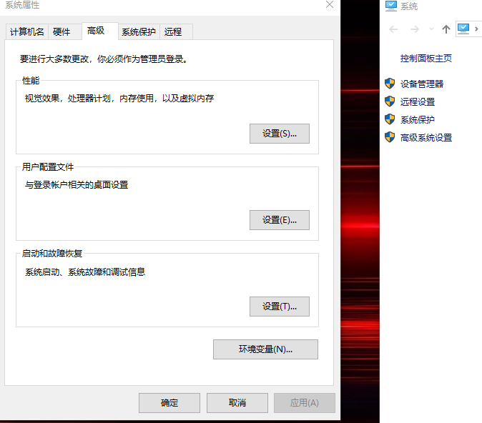

点击path

编辑

新建

填入你chrome的地址

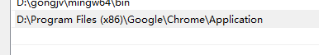

一路确定下去 即可